«В землянке»
муз. К. Листова, сл. А. Суркова

«Возникло стихотворение, из которого родилась эта песня, случайно, — вспоминал Сурков. — Оно не собиралось быть песней. И даже не претендовало стать печатаемым. Это
были шестнадцать «домашних» строк из письма жене, Софье Антоновне. Письмо было написано в конце ноября, после одного очень трудного для меня фронтового дня под Истрой, когда нам пришлось ночью после тяжелого боя пробиваться из окружения со штабом одного из гвардейских полков…»
«Так бы и остались эти стихи частью письма, — продолжает он свои воспоминания, — если бы уже где-то в феврале 1942 года не приехал из эвакуации композитор Константин Листов, назначенный старшим музыкальным консультантом Главного политического управления Военно-Морского Флота. Он пришел в нашу фронтовую редакцию и стал просить «что-нибудь, на что можно написать песню». «Что-нибудь» не оказалось. И тут я, на счастье, вспомнил о стихах, написанных домой, разыскал их в блокноте и, переписав их начисто, отдал Листову, будучи абсолютно уверенным, что хотя я свою товарищескую совесть и очистил, но песня из этого, абсолютно лирического стихотворения, не выйдет. Листов побегал глазами по строчкам, промычал что-то неопределенное и ушел. Ушел, и все забылось. Но через неделю композитор вновь появился у нас в редакции, попросил у фотографа Савина гитару и под гитару спел новую свою песню «В землянке».
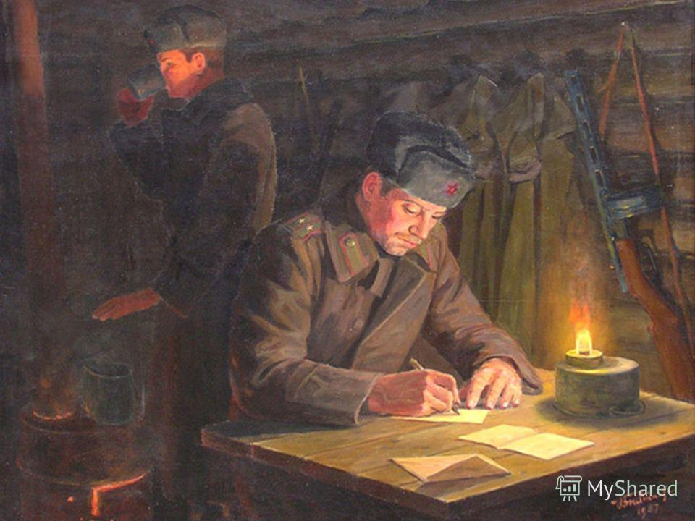
Все свободные от работы «в номер», затаив дыхание, прослушали песню. Всем показалось, что песня «вышла». Листов ушел. А вечером Миша Савин после ужина попросил у меня текст и, аккомпанируя себе на гитаре, спел новую песню. И сразу стало видно, что песня «пойдет», если обыкновенный потребитель музыки запомнил мелодию с первого исполнения…»

